2007《概率论与数理统计》试卷A卷

注：标准正态分布的分布函数值
（2.33）=0.9901；（2.48）=0.9934；（1.67）=0.9525

- 选择题（每题3分，共18分）
1.设A、B均为非零概率事件，且AB成立，则 （ ）
A. P(AB)=P(A)+P(B) B. P(AB)=P(A)P(B)
C. P(A︱B)=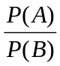 D. P(A-B)=P(A)-P(B)
2. 掷三枚均匀硬币，若A={两个正面，一个反面}，则有P(A)= ( )
A.1/2 B.1/4 C.3/8 D.1/8
3. 对于任意两个随机变量和，若E()=EE,则有 （ ）
A. D()=DD B. D(+)=D+D
C. 和独立 D. 和不独立
4. 设P(x)=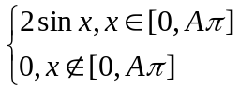。若P(x)是某随机变量的密度函数，则常数A= （ ）
A.1/2 B.1/3 C.1 D.3/2
5. 若1，2，…，6相互独立，分布都服从N(u, ),则Z=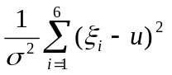的密度函数最可能是 （ ）
A. f(z)=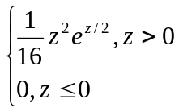 B. f(z)=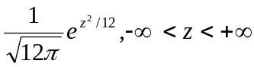
C. f(z)= 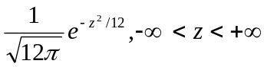 D. f(z)= 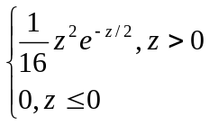
6.设（，）服从二维正态分布，则下列说法中错误的是 （ ）
A.（，）的边际分布仍然是正态分布
B.由（，）的边际分布可完全确定（，）的联合分布
C. （，）为二维连续性随机变量
D. 与相互独立的充要条件为与的相关系数为0
二、填空题（每空3分，共27分）
1. 设随机变量X服从普阿松分布，且P(X=3)=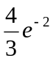 ，则EX= 。
2. 已知DX=25 , DY=36 , 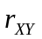=0.4 , 则cov (X,Y)= ________.
3. 设离散型随机变量X分布率为P{X=k}=5A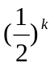 (k=1,2,…),则A= .
4. 设表示10次独立重复试验中命中目标的次数，每次射中目标的概率为0.6，则的数学期望E()= .
5. 设随机变量的分布函数F(x)=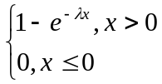 （﹥0），则的密度函数p(x)=______________ ,E= , D= .
6. 设X～N(2, ),且P{2<X<4}=0.3,则P{X<0}=
7. 袋中有50个乒乓球，其中20个黄的，30个白的。现在两个人不放回地依次从袋中随机各取一球，则第二人取到黄球的概率是 。
三、（本题8分）在房间里有10个人，分别佩戴从1到10号的纪念章，任选3人纪录其纪念章的号码，试求下列事件的概率：
（1）A=“最小号码为6”； （2）B=“不含号码4或6”。
四、（本题12分）设二维随机变量（，）具有密度函数
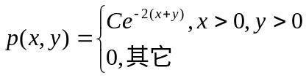
试求（1）常数C； （2）P(+<1); (3) 与是否相互独立？为什么？
- 和的数学期望、方差、协方差。
五、（本题8分）已知产品中96%为合格品。现有一种简化的检查方法，它把真正的合格品确认为合格品的概率为0.98，而误认废品为合格品的概率为0.05.求在这种简化检查下被认为是合格品的一个产品确实是合格品的概率？
六、（本题8分）一个复杂的系统由100个相互独立起作用的部件所组成。在运行期间，每个部件损坏的概率为0.1，而为了使整个系统正常工作，至少必须有85个部件工作。求整个系统正常工作的概率。
七、（本题12分）有一类特定人群的出事率为0.0003，出事赔偿每人30万元，预计有500万以上这样的人投保。若每人收费M元（以整拾元为单位，以便于收费管理。如122元就取为130元、427元取成430元等），其中需要支付保险公司的成本及税费，占收费的40%，问M至少要多少时才能以不低于99%的概率保证保险公司在此项保险中获得60万元以上的利润？
八、（本题7分）叙述大数定理，并证明下列随机变量序列服从大数定理。
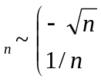 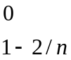 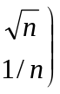，n=2,3,4…

2008年《概率论与数理统计》试卷A卷
注：标准正态分布的分布函数值
（1.0）=0.8413；（2.33）=0.9901；（2.5）=0.9938；（2.42）=0.9922
一、选择题（每题3分，共15分）
- 设X～N(u,σ),则概率P(X≤1+ u) （ ）
A. 随u的增大而增大 B. 随u的增加而减小
C. 随σ的增加而增加 D. 随σ的增加而减小
2. 设A、B是任意两事件，则P(A-B)= ( )
A. P(A)-P(B) B. P(A)-P(B)+P(AB)
C. P(A)-P(AB) D. P(A)+P(B)-P(AB)
3. 设ξ是一个连续型变量，其概率密度为φ(x)，分布函数为F(x),则对于任意x值有（ ）
A. P(ξ=x)=0 B. F′(x)= φ(x)
C. P(ξ=x)= φ(x) D. P(ξ=x)=F(x)
4. 对于任意两个随机变量X和Y，若E(XY)=E(X)·E(Y),则 （ ）
A. D(XY)=D(X)·D(Y) B. D(X+Y)=D(X)+D(Y)
C. X和Y独立 D. X和Y不独立
5. 设ξ的分布率为
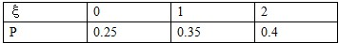
而F(x)=P{ξ< x},则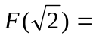 ( )
A. 0.6 B. 0.35 C. 0.25 D. 0
二、填空题（每空3分，共21分）
1. 某射手有5发子弹，射一次命中的概率为0.75，若果命中了就停止射击，否则就一直射

到子弹用尽。则耗用子弹数ξ的数学期望为________。
2. 已知DY=36，cov(X,Y)=12,相关系数r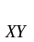=0.4,则DX=________.
3. 三次独立的试验中，成功的概率相同，已知至少成功一次的概率为37/64，则每次试验

成功的概率为__________.

4. 设X～B(3,p),Y～B(4,p),且X、Y相互独立，则X+Y服从二项分布__________________.
5. 若X～U(0,5),方程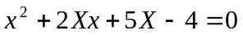有实根的概率为__________.
6. 设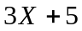～N(11, σ),且P{2<X<4}=0.15,则P{X<0}=_________.
7. 相关系数是两个随机变量之间__________程度的一种度量。

三、（本题10分）设一仓库中有10箱同种规格的产品，其中由甲、乙、丙三厂生产的分别为5箱、3箱、2箱，三厂产品的次品率依次为0.1，0.2，0.3。从这10箱中任取一箱，再从这箱中任取一件，求这件产品为正品的概率。若取出的产品为正品，则它是甲厂生产的概率是多少？
四、（本题8分）离散型随机变量x的分布函数
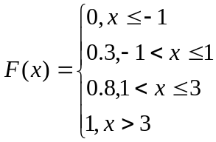 ，求X的分布列及X的数学期望。
五、（本题15分）设随机变量X的概率密度函数为
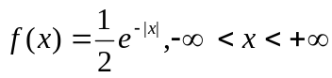
求：（1）X的概率分布函数； （2）X落在（-5，10）内的概率；
（3）求X的方差。
六、（本题10分）设由2000台同类机床各自独立加工一件产品，每台机床生产的次品率均服从（0.005，0.035）上的均匀分布。问这批产品的平均次品率小于0.025的概率是多少？七、（本题15分）设二维随机变量（X,Y）在区域：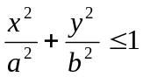上服从均匀分布。
（1）求（X,Y）的联合概率密度及边缘概率密度； （2）已知DX=25，DY=4,求参数a、b；（3）判断随机变量X与Y是否相互独立？
八、（本题6分）设随机变量X服从（0，1）上均匀分布，Y服从参数为λ=5的指数分布，且X,Y独立。求Z=min{X,Y}的分布函数与密度函数。
2009年《概率论与数理统计》试卷A卷
注：标准正态分布的分布函数值
一、（10分）假设一枚弹道导弹击沉航空母舰的概率为，击伤的概率为，击不中的概率为，并设击伤两次也会导致航空母舰沉没，求发射4枚弹道导弹能击沉航空母舰的概率？
二、（12分）在某种牌赛中，5张牌为一组，其大小与出现的概率有关。一付52张的牌（四种花色：黑桃、红心、方块、梅花各13张，即2-10、J=11、Q=12、K=13、A=14），
求（1）同花顺（5张同一花色连续数字构成）的概率；
（2）3张带一对（3张数字相同、2张数字相同构成）的概率；
（3）3张带2散牌（3张数字相同、2张数字不同构成）的概率。
三、（10分）某安检系统检查时，非危险人物过安检被误认为是危险人物的概率是0.02；而危险人物又被误认为非危险人物的概率是0.05。假设过关人中有96%是非危险人物。问：
（1）在被检查后认为是非危险人物而确实是非危险人物的概率？
（2）如果要求对危险人物的检出率超过0.999概率，至少需安设多少这样的检查关卡？
四、（8分）随机变量服从，求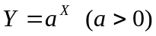的密度函数
五、（12分）设随机变量X、Y的联合分布律为：
X  Y | -1 | 0 | 1 | 2
-2 | a | 0 | 0 | 0
-1 | 0.14 | b | 0 | 0
0 | 0.01 | 0.02 | 0.03 | 0
1 | 0.12 | 0.13 | 0.14 | 0.15
已知E(X+Y)=0，求：(1)a，b；（2）X的概率分布函数；（3）E(XY)。

六、（10分）某学校北区食堂为提高服务质量，要先对就餐率p进行调查。 决定在某天中午，随机地对用过午餐的同学进行抽样调查。设调查了n个同学，其中在北区食堂用过餐的学生数为m，若要求以大于95%的概率保证调查所得的就餐频率与p之间的误差上下在10% 以内，问n应取多大？
七、（10分）设二维随机变量(X,Y)在区域：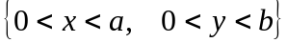上服从均匀分布。（1）求(X,Y)的联合概率密度及边缘概率密度；（2）已知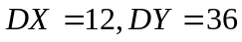，求参数a、b；（3）判断随机变量X与Y是否相互独立？
八、（8分）证明：对连续型随机变量ξ，如果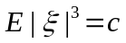存在，则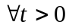，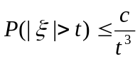。
九、（12分）设（X，Y）的密度函数为
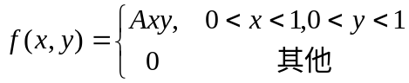
求（1）常数A；（2）P(X<0.4，Y<1.3)；（3）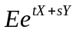；（4）EX，DX，Cov(X，Y)。
十、（8分） 电视台有一节目“幸运观众有奖答题”：有两类题目，A类题答对一题奖励1000元，B类题答对一题奖励500元。答错无奖励，并带上前面得到的钱退出；答对后可继续答题，并假设节目可无限进行下去（有无限的题目与时间），选择A、B类型题目分别由抛均匀硬币的正、反面决定。
已知某观众A类题答对的概率都为0.4，答错的概率都为0.6；B类题答对的概率都为0.6，答错的概率都为0.4。
（1）求该观众答对题数的期望值。
（2）求该观众得到奖励金额的期望值。
2010年概率论试卷
一、（10）有位同学去某校宿舍楼A看望他老乡，此楼只有编号1~9的九个宿舍，但他到学生宿舍楼下时忘了老乡寝室的号码。学校管理规定：要求访问者说出两个寝室号码，其中有一个正确就能进入，否则不能进入。问此同学能进入此大楼的概率？
二、（12）有个企业存在大量可疑肺癌病人，这些病人中从事某职业的人占45% 。根据以往记录，此职业的可疑病人中有90%确患有肺癌，在不从事此职业的可疑病人中仅有5%确患有肺癌。（1）在可疑病人中任选一人，求他患有肺癌的概率；（2）在可疑病人中任选一人，已知他患有肺癌，求他从事该职业的概率。
三、（12）某零件可以用两种工艺方法加工制造，在第一种情况下需要通过三道工序，其中各道工序出现废品的概率分别是0.05、0.10及0.25，而在第二种情况下需要两道工序，其中各道工序出现废品的概率都是0.1。设在合格品中得到优等品的概率，在第一种情况下是0.9，在第二种情况下是0.8。试比较用哪一种工艺方法加工制造得到优等品的概率较大？
四、（10）已知某家电在t=0时刻正常运行。它在时刻t还正常运行的条件下，在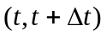这段时间损坏的概率等于 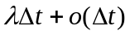 。求它正常运行时间大于t的概率。
五、（12）假定某地区离婚率是p(0<p<1)。为了某研究需要，决定从此地区逐个随机抽取调查对象（假设每次抽取的概率相等，并相互独立），直到抽取m个离婚人士为止，共抽取了位人调研。求（1）的分布律；（2）的数学期望。
六、（12）设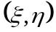在矩形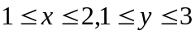内服从均匀分布。（1）二维分布密度及边缘分布密度；（2）求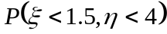的值；（3）问随机变量与是否独立？
七、（10）设随机变量服从正态分布，其中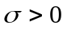。求随机变量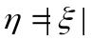的概率密度函数。
八、（12）为了测定某个大机器的重量，必须把它分解成若干部分来测定。假定每个部分的测量误差（单位：kg）服从（-1,1）上均匀分布。试问，最多可以把机器分解成多少部分，才能以不低于99%的概率保证测定的总重量误差的绝对值不超过10kg？
九、（10）证明：如果不独立的随机变量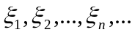满足条件
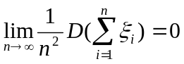，
则对于任何正数，恒有

